INDICAÇÃO Nº

Autoria: Vereador Zezinho do Bugio

Senhor Presidente:

Indico à Mesa, na forma regimental e após ouvido o Plenário, que seja solicitado ao Senhor Antônio Sérgio Ferrari, Presidente da Emurb, a troca de uma tampa de concreto na boca de lobo, na Avenida Santa Gleide, Bairro Olaria.

Palácio Graccho Cardoso, Aracaju, 10 de Junho de 2020.



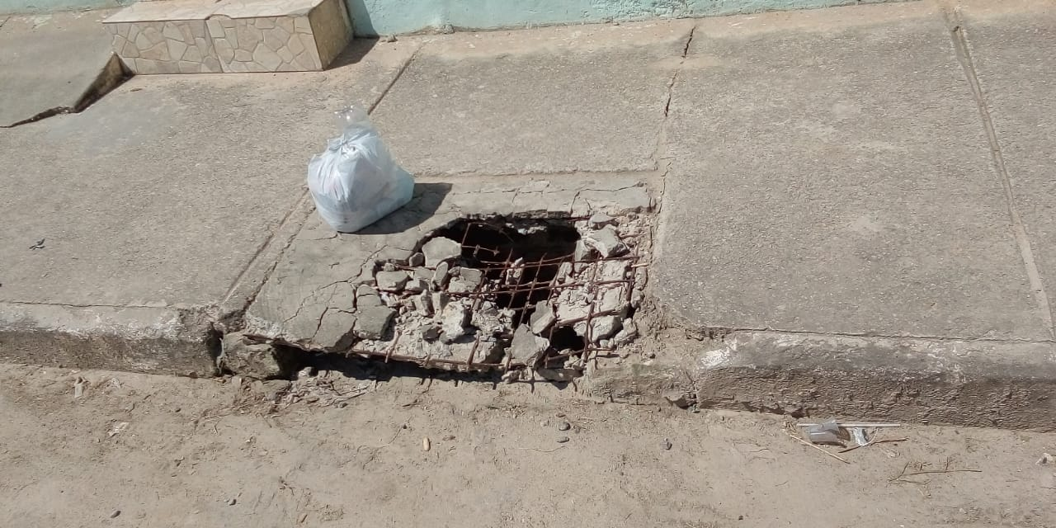
A troca de uma tampa de concreto na boca de lobo, na Avenida Santa Gleide, Bairro Olaria.

